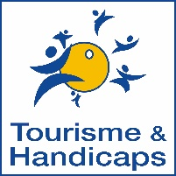

Association Tourisme & Handicaps

Dossier de presse

2026
Journées Nationales Tourisme & Handicap -JNTH-
- Le site internet grand public

- Le magazine « Tourisme accessible »

- « E Learning Monmuséeaccessible »

- Les Trophées du tourisme accessible

- Les fiches conseils

- My Easy Access

https://tourisme-handicaps.org/
mai 2026
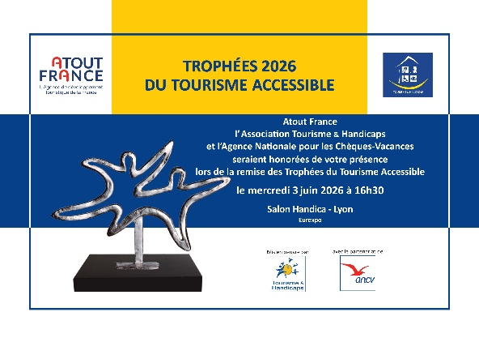

Contact Tourisme & Handicaps
Annette Masson, présidente – ass-tourisme-et-handicaps@tourisme-handicaps.org

Contact Presse : ab3c
Stéphane Barthélémi - T. 01 53 30 74 04 - stephane@ab3c.com

Sommaire

Tourisme & Handicaps p.03
Organisation de l’association Tourisme & Handicaps p.04
Soutien des marques d’Etat : Tourisme & Handicap et Destination pour Tous p.04
ADN Tourisme, notre partenaire pour le développement du tourisme accessible p.05
ISTO, le rayonnement international p.05
ATD - Acteurs du tourisme durable, un engagement dans le cadre du tourisme durable p.06

Les actions menées auprès du grand public p.07
Un espace de recherche p.07
Le tourisme accessible à l’international p.08
Le magazine « Tourisme accessible » p.09
My Easy Access ………………………………………………………………………………………………………………p.09
Les Trophées du Tourisme Accessible p.10
La présence sur les salons p.11
Les journées nationales portes ouvertes - JNTH p.11

Les actions destinées aux professionnels et prestataires du tourisme : la formation p.12
La sensibilisation des futurs professionnels p.12
Les évaluateurs p.12
Les conseillers en séjours p.13
Les fiches conseils et e-learning p.13

Tourisme & Handicaps

Créée en 2001, l’association Tourisme & Handicaps (ATH) œuvre depuis plus de 20 ans pour favoriser un libre accès aux loisirs, aux vacances et à la culture aux personnes en situation de handicap pour elles-mêmes et leurs familles.
Devenu un label d’Etat depuis 2003, il est géré par Atout France et sous convention par l’Association Tourisme & Handicaps en collaboration avec ADN Tourisme.

Toutes les structures de loisirs sont concernées : hébergements, restauration, activités culturelles et de plein air, structures d’information telles que les Offices de Tourisme et bureaux d’accueil.
Avec les demandes en cours plus de
4 000 établissements sont porteurs du label Tourisme & Handicap en France .
Près de 70 % des sites touristiques ont obtenu le label pour les 4 familles de handicap.

Afin de qualifier l’offre de loisirs, l’association Tourisme & Handicaps a, dès 2001, soutenu la création et le développement du label d’Etat Tourisme et Handicap qui garantit l’accès du bâtiment et un accueil de qualité à tous les publics en tenant compte des quatre déficiences majeures : auditive, mentale, motrice et visuelle.

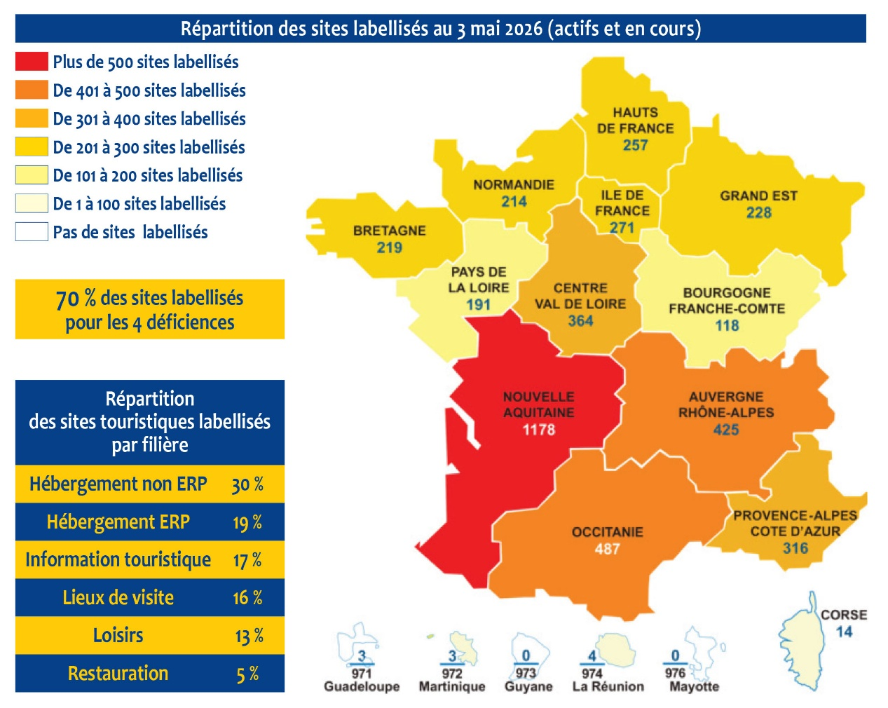

Organisation de l’association Tourisme & Handicaps
Depuis sa création en 2001, l’association Tourisme et Handicaps est présidée par Madame Annette Masson assistée d’un Conseil d’administration de 16 personnes élues parmi les 80 membres adhérents représentant les professionnels du tourisme ; les associations représentant le monde du handicap ; les prestataires et les organismes de formation.

Contact association Tourisme & Handicaps : ass-tourisme-et-handicaps@tourisme-handicaps.org

Soutien des marques d’Etat : Tourisme & Handicap et Destination pour Tous
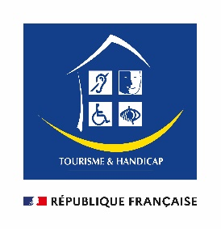
Le label d’Etat Tourisme et Handicap
Tourisme & Handicap est un label national propriété de l’Etat français, créée en 2003 par le Ministère chargé du Tourisme et les associations de personnes en situation de handicap.
Facteur primordial d’intégration elle est une réponse à l’accès aux loisirs des personnes handicapées : un libre choix et accès aux vacances, se cultiver, se distraire.

Le label d’Etat Tourisme & Handicap est soutenu par l’association Tourisme & Handicaps qui œuvre à son développement et à sa notoriété :
- En incitant les prestataires et acteurs du tourisme à intégrer la démarche de qualification,
- En formant les professionnels du tourisme prescripteurs,
- En créant des programmes universitaires de formation au handicap,
- En communiquant sur l’offre.

En favorisant l’accès direct à l’information, l’association Tourisme & Handicaps valorise les établissements accessibles, véritables témoins de l’implication des prestataires en faveur des personnes en situation de handicap.

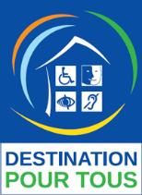
Le label d’Etat Destination pour Tous
L’association Tourisme et Handicaps est membre qualifié de la Commission d’attribution de la marque.

La marque d’Etat Destination Pour Tous, lancée en 2013 conjointement par les ministères chargés de la cohésion sociale et du tourisme, est attribuée pour une durée de 5 ans.

Une offre touristique globale
L'objectif du label d’Etat Destination Pour Tous est de valoriser des territoires proposant une offre touristique cohérente et globale pour les personnes handicapées, intégrant à la fois l'accessibilité des sites et des activités touristiques, mais aussi l'accessibilité des autres aspects de la vie quotidienne et facilitant les déplacements sur le territoire concerné.
Le label d’Etat Destination Pour Tous permet une mise en synergie au niveau local de différents acteurs publics et privés autour d’un véritable projet territorial de tourisme pour tous.

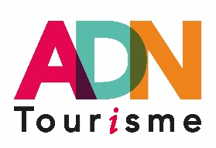 | Notre partenaire pour le développement  du tourisme accessible

ADN Tourisme est née, en mars 2020, du regroupement des trois fédérations historiques des acteurs institutionnels du tourisme, Offices de Tourisme de France, Tourisme & Territoires et Destination Régions.
Depuis la création de Tourisme & Handicap, Tourisme & Territoires est membre du Conseil d’Administration de l’association et a toujours mis l’accessibilité au cœur de ses projets.
Désormais, c’est en conjuguant la force de près de 1 100 structures et 11 500 salariés qu’ADN Tourisme promeut et développe l’accueil des personnes en situation de handicap dans les équipements de tourisme et de loisirs.

En représentant ses adhérents auprès de la Direction Générale des Entreprises et en participant aux travaux nationaux, ADN Tourisme œuvre, aux côtés de l’association Tourisme & Handicaps, à :
- La coordination des commissions territoriales d’attribution de le label Tourisme et Handicap,
- Aux formations d’évaluateurs et de conseillers en séjour d’offices de tourisme pour le label d’Etat Tourisme & Handicap,
- Aux commissions nationales des deux marques d’Etat en faveur de l’accessibilité : Destination Pour Tous et Tourisme & Handicap,
- L’accompagnement pour l’utilisation de l’outil d’évaluation afin d’accompagner au mieux les socio-professionnels sur la voie de l’accessibilité.

https://www.adn-tourisme.fr/

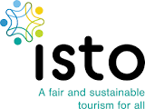 | Le rayonnement international

La France étant le seul pays européen à qualifier l’accessibilité d’un établissement touristique par une marque d’Etat, l’association Tourisme & Handicaps est de fait régulièrement sollicitée par d’autres pays pour son savoir-faire et les stratégies mises en place dans l’élaboration de la marque d’Etat Tourisme & Handicap, pour son développement et son impact.

Adhérente de l’ISTO, Organisation Internationale du Tourisme Social, l’association Tourisme et Handicaps coordonne des rencontres européennes, voire mondiales, afin de permettre des échanges entre les organismes qui œuvrent sur la thématique tourisme & handicap.

L’ISTO agit pour favoriser un tourisme responsable et un tourisme pour tous, en rendant le départ en vacances accessible au plus grand nombre. L’accessibilité est, au côté de l’environnement, de la qualité de vie, du commerce équitable et de la solidarité, l’un des 5 axes principaux du positionnement stratégique de cette organisation.
« Faire du Tourisme pour Tous une réalité ». C'est dans ce contexte que le groupe de travail sur le tourisme accessible a vu le jour. Il est composé d'une vingtaine de personnes issues d'organisations membres.

Dans le cadre de ces coordinations et forte de son expertise, l’association Tourisme & Handicaps pilote un groupe de travail sur le Tourisme Accessible

Le groupe de travail est présidé par Annette Masson, présidente de l'association Tourisme & Handicaps (France), et est composé de représentants de 20 organisations de 15 pays d'Europe et d'Amérique : Australie, Belgique, Canada, Chili, Colombie, Costa Rica, Espagne, France, Italie, Kirghizstan, Macédoine, Mexique, Pérou, Portugal et Suisse.

Un premier document produit dans le cadre du groupe de travail consiste en des "Recommandations pour aider les prestataires touristiques à bien accueillir les personnes en situation de handicap lors de crises sanitaires telles que la COVID-19". Ce document, traduit en 6 langues, présente des recommandations générales ainsi que des recommandations spécifiques par type de handicap (auditif, cognitif, moteur et visuel).

Après avoir publié des recommandations adaptées aux personnes en situation de handicap dans le cadre des mesures sanitaires liées à la COVID-19, le Groupe de travail sur le tourisme accessible d’ISTO présente aussi des recommandations pour l’accessibilité des sites web avec des liens utiles et sur des recommandations pour les évènementiels (festivals, salons…..)

https://www.isto.international/tourisme-accessible/?lang=fr

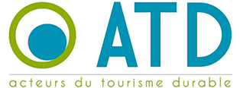 | Un engagement dans le cadre du tourisme durable

Membre du Conseil d’administration d’ATD, l’association Tourisme & Handicaps actionne le troisième volet du développement durable (environnement, économique et social) pour que celui-ci ne soit pas oublié par les acteurs concernés.

C’est pourquoi l’association ATD - Acteurs du Tourisme Durable fédère l’ensemble du secteur touristique et est le premier réseau professionnel national visant à faire évoluer l'ensemble du secteur vers des pratiques plus responsables, par la création de synergies et la valorisation de bonnes pratiques.

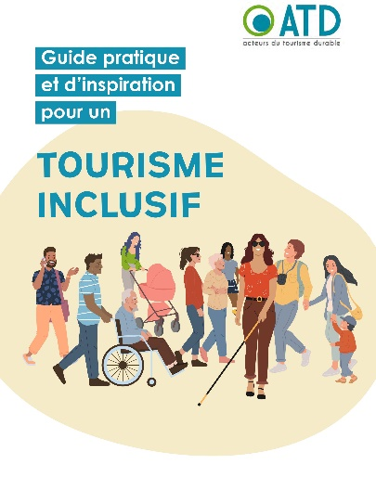 publication janvier 2024 https://tourisme-handicaps.org/formation-evaluateurs-marque-tourisme-et-handicap-2024-2/

https://www.tourisme-durable.org/

Les actions menées auprès du grand public

La création d’un espace de recherche grand public

L’association Tourisme et Handicaps a créé sur son site internet tourisme-handicaps.org un espace de recherche grand public destiné aux personnes en situation de handicap pour trouver leur prochaine destination de loisirs et de vacances.

Grâce à la simplification des manipulations, cet espace offre une rapidité d’accès à tout établissement ou lieu touristique labellisé marque d’Etat Tourisme et Handicap. Ce site est accessible en 5 langues : allemand, anglais, espagnol, hollandais et italien.

Trois chapitres y sont proposés :
- Trouver un établissement ou un lieu touristique labellisé
- Organiser mes séjours et visites
- Le tourisme accessible à l'international
- Les établissements acceptant les chèque-vacances (ANCV)

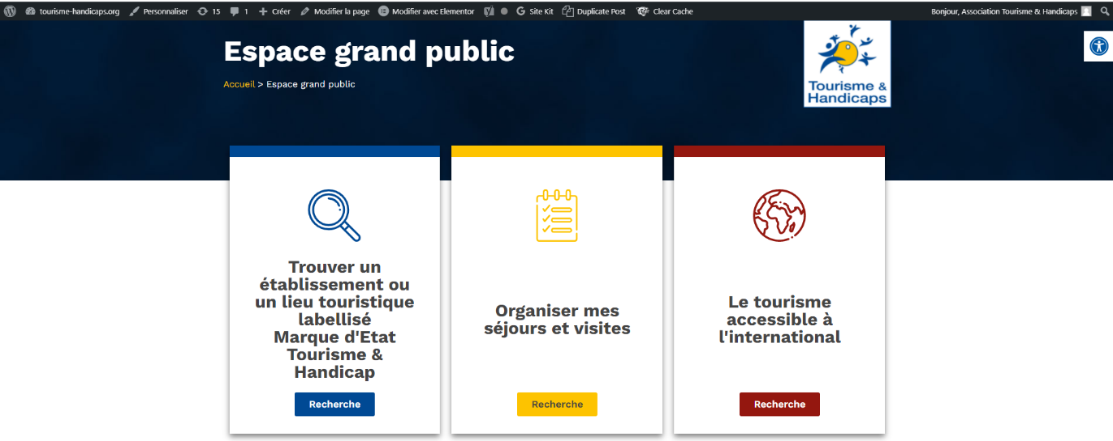

Trouver un établissement ou un lieu touristique labellisé Tourisme et Handicap
Un moteur de recherche simplifié propose différents choix : par déficiences, par secteur géographique (région, département ou ville) et par catégorie. Cette dernière offre un large panel de 16 propositions allant des hébergements aux visites d’entreprise en passant par les lieux culturels, les sorties nature, les plages…

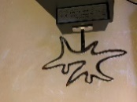
- Le choix fait, les établissements s’affichent avec coordonnées et sites internet. Une large place est faite à l’illustration par des photos.
- Une carte interactive permet de localiser le site présenté.
- Les établissements lauréats des Trophées du Tourisme Accessible sont identifiés par le logo du trophée (voir illustration).
- Les Labels Qualité Tourisme/Destination d’Excellence, Gîtes de France, Clévacances, Logis de France sont mentionnés au regard de chaque établissement concerné.

- Les sites Web des organismes régionaux et départementaux
Le site web présente les 13 régions françaises ainsi que leur département respectif et les départements d’outre-mer, sous réserve de la mise en valeur des actions conduites en faveur de l’accessibilité.
Une vraie découverte de charme et d’évasion alliée aux informations pratiques pour réussir un séjour tout confort dans la région de son choix

- Les organismes spécialisés adhérents ATH

- Professionnels du tourisme

- Associations représentant le monde du handicap

- Partenaires prestataires

- Organismes de formation

Pour en savoir plus : https://tourisme-handicaps.org/lassociation/organisation/les-adherents/

Le Tourisme accessible à l’international

Ce chapitre permet aux personnes en situation de handicap désirant se rendre à l’étranger de trouver les informations nécessaires au confort de leur séjour.

Europe Tourisme Accessible
Ce document présente les points importants à prendre en compte afin d’organiser son voyage en toute sérénité, ainsi que des fiches sur l’accessibilité de différents pays européens les plus touristiques.
https://tourisme-handicaps.org/wp-content/uploads/Tourisme-accessible-europe-fevrier-2021.pdf

Autres destinations
Le site internet de Tourisme et Handicaps référencie aussi d’autres liens vers les pages consacrées au tourisme accessible dans de nombreuses destinations : Allemagne, Argentine, Autriche, Australie, Belgique ,Bélize, Bolivie, Brésil, Bulgarie, Canada-Québec, Catalogne, Chili, Chine, Chypre, Costa Rica, Croatie, Cuba, Danemark, Espagne, Etats-Unis, Finlande, Grèce, Guatemala, Hongrie, Irlande, Islande, Israël, Italie, Japon, Luxembourg, Malaisie, Malte, Maroc, Mexique, Norvège, Panama, Pays-Bas Pérou, Pologne, Portugal, République Dominicaine, République Tchèque, Royaume-Uni, Russie, Slovaquie, Slovénie, Suède, Suisse, Thaïlande, Tunisie, Turquie, Uruguay.

Tourisme accessible,
le premier magazine gratuit dédié au tourisme et aux loisirs pour tous
Créé en 2021, Tourisme accessible est une revue trimestrielle dédiée au tourisme et aux loisirs pour tous, diffusée uniquement sous forme numérique.
A ce jour, 25 éditions de bonnes pratiques sont consultables sur notre site.
Chaque personne intéressée peut s’y abonner gratuitement et télécharger une version PDF dont la lecture sera plus aisée pour les personnes en situation de déficience visuelle.
Ce magazine se veut interactif en ouvrant ces pages à toute information et initiative concernant le tourisme accessible. Il incite également au « partage » de l’information pouvant assurer la promotion d’un site ou d’un produit.
Ainsi, il permet à chacun d’avoir accès aux informations sur les sites touristiques en mesure de satisfaire ses attentes en matière de vacances et de loisirs.
Responsable de la rédaction, de la conception et de la communication : Pierre Boudot-Lamotte - Administrateur de l’association Tourisme & Handicaps,
tourisme.accessible.magazine@gmail.com

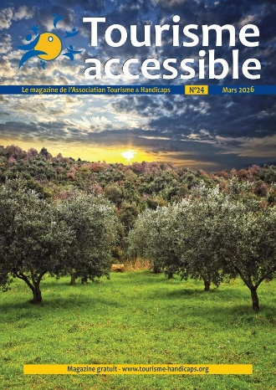

https://tourisme-handicaps.org/magazines/

My Easy Access
Déployé à Marseille depuis avril 2025, My Easy Access est un dispositif d’intérêt général qui répond à une difficulté majeure rencontrée par des millions de concitoyens : pouvoir se déplacer en ville de manière autonome et sereine lorsqu’on vit avec une contrainte de mobilité. L’objectif est clair : consolider ce qui fonctionne, améliorer de qui doit l’être et étendre l’action à d’autres territoires, bref : contribuer, à son échelle, à un tourisme plus accessible, plus lisible et plus juste pour toutes et tous.
Le projet est porté aujourd’hui par l’association Tourisme & Handicaps, garante :
- De l’expertise sur l’ensemble des situations de handicap,
- De l’ancrage dans un réseau national reconnu par le label Tourisme & Handicap géré par Atout France
Le dispositif bénéficie du soutien de deus fondations partenaire :
- Fondation d’Entreprise Michelin
- Fondation Toyota Mobilités
- Ville de Marseille
-  https://my-easy-access.com/

Les Trophées du Tourisme Accessible - 15ème édition
Placés sous l’égide d’Atout France avec le soutien de l’Agence Nationale pour les Chèques-Vacances (ANCV), les Trophées du Tourisme Accessible sont mis en œuvre par l’association Tourisme & Handicaps et récompensent les bonnes pratiques au service de l’accessibilité des sites touristiques.
Les lauréats des Trophées 2025

Catégorie « Hébergement » ERP - ANCV
VRF Touraine – Fondettes

Catégorie « Hébergement - meublés et chambres d’hôtes »
Villa Lantana – Lecci

Catégorie « Offices de tourisme - Informations Touristiques »
Office de tourisme de Only Lyon

Catégorie « Loisirs »
Parc d’Olhain – Maisnil les Ruitz

Catégorie « Lieux de visite »
Les Champs Libres – Rennes

Trophée Choose Paris Région
ARCHÉA - Roissy

Trophée Coup de Cœur décerné par ATH
Et si on se promenait » – Fontainebleau

Trophée d’Or décerné par Atout France
Le Centre des Monuments Nationaux (CMN)
Les Trophées couronnent chaque année l’engagement et la volonté des sites candidats d’accueillir les personnes en situation de handicap en leur offrant l’assurance de prestations adaptées à leurs attentes.

Deux conditions impératives régissent la recevabilité des candidatures :
- Être détenteur de la marque Tourisme et Handicap pour les 4 déficiences (auditive, mentale, motrice et visuelle)
- Mettre en avant la marque dans sa communication sur internet

5 trophées récompensent le lauréat de chacune des 6 catégories : grandes et petites structures d’hébergement ; l’information touristique ; les loisirs ; les sites de visites.
Trois établissements sont nommés, un seul est « élu ».

Un Trophée d’Or remis par Atout France et un « coup de cœur » de l’association Tourisme & Handicaps complètent ces récompenses.

Les Trophées 2025 ont été remis, le 04 Juin 2025, dans le cadre du salon AUTONOMIC Paris

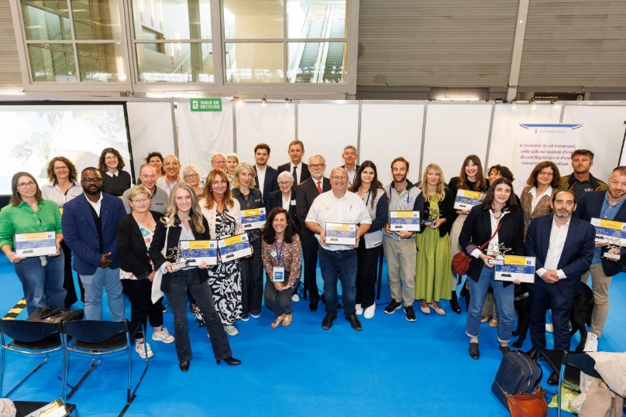
Une présence sur les salons du tourisme généralistes et professionnels
Au cours d’une année, l’association Tourisme & Handicaps participe, en moyenne, à une dizaine de salons, tourisme et spécialisés, grand public et professionnels.

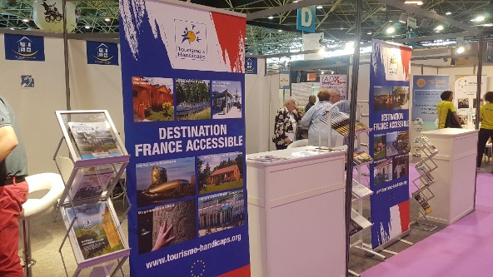
Ces salons se tiennent principalement à Paris et dans les métropoles régionales : Bordeaux, Niort, Lille, Lyon, Marseille, Montpellier, Nancy, Rennes, Toulouse.
La présence de l’association Tourisme & Handicaps sur les salons a pour objectif, d’intégrer à l’offre généraliste celle destinée aux personnes à besoins spécifiques, de promouvoir ou de conforter la marque d’Etat Tourisme & Handicap, de valoriser les structures détentrices de la marque d’Etat Tourisme & Handicap et les prestataires qui ont volontairement choisi une démarche de qualification de leur accueil.
L’association Tourisme & Handicaps est partenaire officiel des salons AUTONOMIC et des salons Comexposium.

Les Journées Nationales Tourisme & Handicap (JNTH)
Organisées chaque année au printemps, ces journées « portes ouvertes » ont pour objectif de faire connaître aux personnes en situation de handicap, à leur famille ou amis, les bonnes pratiques, la qualité d’usage et le respect des normes de l’accessibilité des établissements détenteurs de la marque d’Etat Tourisme & Handicap.
https://tourisme-handicaps.org/nos-actions/journees-nationales-tourisme-handicap-avril-2026/

Elles se tiennent au mois d’avril dans l’ensemble des régions françaises et sont organisées en partenariat avec les correspondants en charge de l’accessibilité dans les instances Régionales (CRT) et départementales (ADT-ATD-CDT).
Lors de la dernière édition en 2026, 300établissements avaient ouvert leurs portes au public et organisé plus de 350 événements.
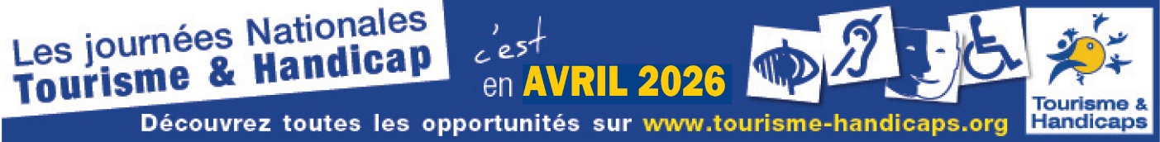

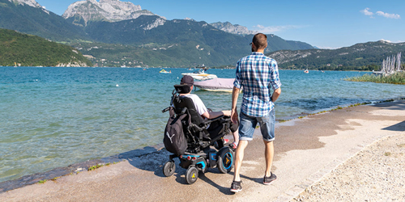

Les actions destinées aux professionnels : la formation

Dans le cadre de ses missions, l’association Tourisme & Handicaps contribue à sensibiliser, informer et former les actuels et futurs professionnels du tourisme.

Prestataires et acteurs du Tourisme

- La sensibilisation des futurs professionnels
L’association Tourisme & Handicaps intervient pour la prise en compte des thématiques liées à l’accessibilité et à l’accueil des personnes à besoins spécifiques dans le cadre des BTS Tourisme et dans le cadre des formations en lien avec les universités, les métiers de l’hôtellerie et de la restauration.

- La formation des évaluateurs
Actuellement 1 800 personnes ont reçu une formation d’évaluateur.

De nombreux évaluateurs sont actifs sur le territoire français et les départements d’outre-mer.

Pour garantir l’homogénéité de l’approche de l’attribution du label d’Etat Tourisme & Handicap, le programme d’enseignement, sur la base du référentiel national, est commun à tous les évaluateurs. Ce module de formation se déroule en trois jours et concerne les salariés d’entreprises touristiques, les bénévoles de réseaux, les associations émanant du secteur touristique, les associations émanant du secteur handicap.

Les objectifs de cette formation sont de deux ordres :
- Transmettre des informations auprès des professionnels pour les aider dans leur démarche d’accessibilité et d'accueil
- Evaluer les structures

Le contenu de la formation des évaluateurs
Il s’agit de présenter les actions et missions de l’association Tourisme & Handicaps, les labels d’Etat Destination Pour tous et Tourisme & Handicap, le positionnement de l’évaluateur dans les dispositifs et la chaîne touristique (ce qui est attendu par le client) qui entraine l’hétérogénéité de l’offre labellisée.

- Les définitions du handicap
Il est important de considérer au cours de cette formation que le handicap n’est pas une maladie mais découle d’un accident de la vie, les maladies psychiatriques n’étant pas prises en compte.
Dès 2001, la marque d’Etat Tourisme & Handicap a pris en compte les 4 familles de handicaps majeurs : auditif, mental, moteur et visuel, devançant et incitant en cela la Loi de 2005 sur l’Egalité des Chances, la Participation et la Citoyenneté des Personnes Handicapées.

- Les fondamentaux de l’accessibilité
Ces fondamentaux concernent les normes liées à l’usage d’un fauteuil roulant, les mesures anthropométriques, la gestion des obstacles, la signalétique et l’éclairage, la sécurité et la dangerosité.

- La formation des Conseillers en Séjour Tourisme & Handicap
Cette formation s’adresse aux collaborateurs de tourisme en charge de l’accueil des visiteurs. Se déroulant sur 2 jours, elle est obligatoire dans le cadre des procédures d’attribution du label aux offices de tourisme et structures d’information.

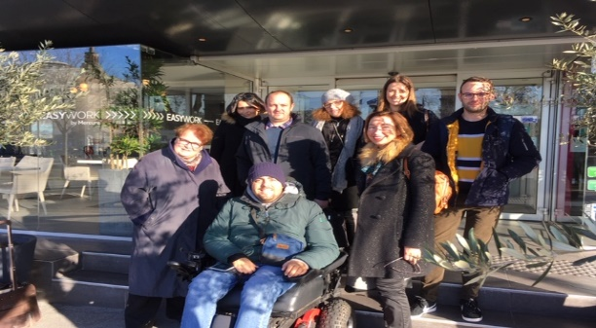
Ses objectifs sont de 4 ordres :
- Connaître les 4 familles de déficiences : auditive, mentale, motrice, visuelle.
- Connaître et comprendre les différents critères à mettre en œuvre pour obtenir la marque d’Etat Tourisme & Handicap.
- Savoir procéder au recensement de l’offre accessible de leur territoire.
- Savoir organiser leur espace d’accueil.
Elle se termine également par une mise en situation dans un office de tourisme ou sur le lieu du stage.

Ces formations sont en partenariat avec Tourisme & Compétences (ADN Tourisme) et Atout France.
Des formations sont également organisées avec les Gîtes de France

- Modules de formation en ligne intégrés dans le processus de formation ATH.

- Les Fiches conseils : réussir son site internet

Certains prestataires et acteurs du tourisme se heurtent à des difficultés pour mettre en valeur, sur leur site internet, les actions qu’ils ont entreprises en faveur de l’accessibilité.

L’objectif de ces supports en ligne - sur le site www.tourisme-handicaps.org - est de faciliter l’accessibilité du site internet aux différentes déficiences cognitives ou physiques et la présentation de l’offre accessible.

En réponse aux demandes des professionnels et acteurs du tourisme, ATH met à leur disposition des fiches conseils concernant, d’une part, les hébergements et, d’autres part, les offices de tourisme : description détaillée des réalisations facilitant le confort d’usage, la mise en valeur du logo du label Tourisme & Handicap et les déficiences attribuées, l’accès rapide à la page concernée par l’accessibilité.
Ces fiches conseils présentent également des références de réalisations exemplaires.

- E-learning : réussir l’accueil des lieux et sites culturels
3000 apprenants à avril 2026 et 320 musées, lieux de culture et étudiants impliqués.
https://www.monmuseeaccessible.fr/
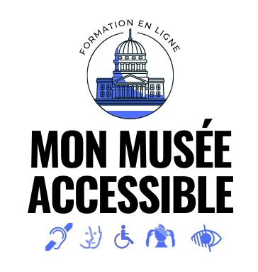
Les personnes en situation de handicap font face à de nombreux freins pour accéder aux lieux de culture. Ils rencontrent deux obstacles majeurs : l’accueil et l’accompagnement, la conception des expositions et des expériences culturelles.

Les objectifs de ce module sont de :
- former l’ensemble du personnel des lieux culturels à mieux accueillir et accompagner les visiteurs en situation de handicap et à penser accessibilité dès la construction de l’exposition ou de l’expérience culturelle.
- développer un module de e-learning sur le handicap pour sensibiliser les personnes des sites culturels dans une approche transversale à tous les métiers de l’espace culturels.

